**Селицкий Ананий (Siellicki Ananiasz)**

30 марта 1814 г – крещение сына Аляксея (НИАБ 136-13-894, лист 89, №20/1814-р (ориг)).

14 января 1817 г – крещение сына Изыдора (НИАБ 136-13-894, лист 95, №3/1817-р (ориг)).

15 августа 1821 г – крещение сына Стефана (НИАБ 136-13-894, лист 107, №37/1821-р (ориг)).

**НИАБ 136-13-894:** Лист 89. **Метрическая запись №20/1814-р (ориг).**

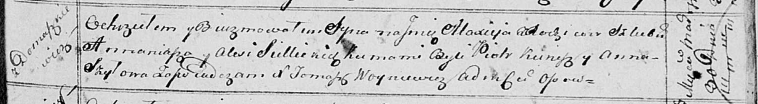

Осовская Покровская церковь. 30 марта 1814 года. Метрическая запись о крещении.

Siellicki Alaxiey – сын родителей с деревни Домашковичи.

Siellicki Annaniasz – отец.

Siellicka Alesia – мать.

Kunesz Piotr – кум.

Szyłowa Anna – кума.

Woyniewicz Tomasz – ксёндз.

**НИАБ 136-13-894:** Лист 95. **Метрическая запись №3/1817-р (ориг).**

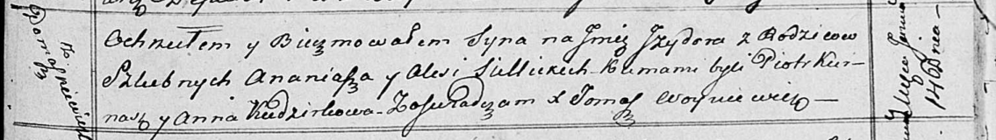

Осовская Покровская церковь. 14 января 1817 года. Метрическая запись о крещении.

Siellicki Jzydor – сын родителей с деревни Домашковичи.

Siellicki Ananiasz – отец.

Siellicka Alesia – мать.

Kurnasz Piotr – кум.

Kudzirkowa Anna – кума.

Woyniewicz Tomasz – ксёндз.

**НИАБ 136-13-894:** Лист 107. **Метрическая запись №37/1821-р (ориг).**

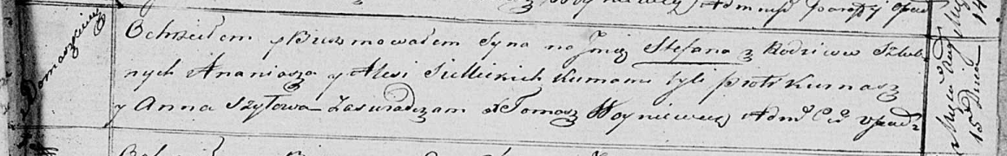

Осовская Покровская церковь. 15 августа 1821 года. Метрическая запись о крещении.

Siellicki Stefan – сын родителей с деревни Домашковичи.

Siellicki Ananiasz – отец.

Siellicka Alesia – мать.

Kurnasz Piotr – кум.

Szyłowa Anna – кума.

Woyniewicz Tomasz – ксёндз.